Моя педагогическая находка
Формирование алгоритмического мышления дошкольников
Изменения и технический прогресс в мире за последние несколько десятилетий вызывают восторг, но в то же время и заставляют нас волноваться. Каждый день появляются новые виды работ и даже целые профессиональные области, именно поэтому современные педагоги должны задуматься, отвечают ли знания и навыки, которым они учат, запросам времени? Исследователи убеждены, что 65% современных дошкольников в будущем овладеют профессиями, которых на сегодняшний день не существует. Потребуются молодые специалисты, владеющие новейшими технологиями, разбирающиеся в естественных науках и инженерии. Я задумалась: что может заинтересовать моих воспитанников в контексте сегодняшнего дня. Ответ пришел быстро – роботизация и визуальное программирование.
Роботизация, без преувеличения, касается абсолютно всех сфер современного мира: все большее число задач, которые раньше выполнялись вручную, теперь поручаются машинам, а уроки робототехники в школе и детском саду − это будущее, которое уже пришло в нашу жизнь. Занятия, на которых ребенок программирует роботов, а иногда и создает их, не только подготавливают детей к будущему, где кибермашины становятся все более частыми помощниками человека, но и помогают формировать новый способ мышления, основанный на элементарных знаниях алгоритмики, формальной логики, законов движения, механики, математики, навыках командной работы и умении творчески подходить к выполнению задач.
Программирование ‒ это способ общения через набор команд. Сначала планирование, затем исполнение. Это способ взаимодействия. «Когда ребенок просит: «Налей мне, пожалуйста, воды» ‒ это адресное обращение к кому-либо, чтобы получить что-либо. Именно это обращение в программировании мы называем командой, инструкцией или действием, ‒ проводит параллели с обычной жизнью И. Грессус, педагог и автор книги для детей «Яша учится программировать».
Мнение, что программирование ‒ это что-то тесно связанное только с компьютером и ребенок должен до этого дорасти, ошибочно. Детей можно обучать практически с любого возраста, причем для них процесс обучения не будет ничем отличаться от других игр. Но вместе с тем ‒ поможет лучше узнать современный мир, его устройство, а значит, найти свое место в нем».
О значимости и необходимости введения программирования в содержание обучения детского возраста писали Н.Я. Виленкин, Л.В. Воронина, С.Е. Царева и др.
Именно это позволит вырастить поколение успешных исследователей, изобретателей, учёных, технологов, художников и математиков. Наши дошкольники должны быть готовы к школьным инновациям, созданию проектов и умению реализовывать их в реальности.
Обучение и развитие в своей группе старшего дошкольного возраста я решила реализовать с помощью программируемых игрушек Bee-bot и робота Botli. Обучение программированию с возможностью использования этих робототехнических устройств можно начинать с 3-4 лет. Это взаимосвязано с тем, что робототехнические устройства представляют собой стилизованных пчелку и робота с расположенными на корпусе кнопками (вправо-влево, вверх-вниз, Go (идти, начало выполнения действия), удалить, пауза), дающие возможность программировать их действия.
Актуальность их в свете ФГОС очень значима, так как они:
во-первых, являются великолепным средством для интеллектуального развития дошкольников, обеспечивающих интеграцию образовательных областей (речевое, познавательное и социально-коммуникативное развитие);
во-вторых, позволяют педагогу сочетать образование, воспитание и развитие дошкольников в режиме игры (учиться и обучаться в игре);
в-третьих, формируют познавательную активность, способствует воспитанию социально-активной личности, формирует навыки общения и сотрудничества;
в-четвертых, объединяют игру с исследовательской и экспериментальной деятельностью, предоставляя ребенку возможность создавать свой собственный мир. Идея неживой материи, которая самостоятельно выполняет сложные задания, просто поразительна!
Новизна опыта заключается в обучении основам программирования и алгоритмизации игрушек «Bee-bot», «Botli» в образовательный процесс ДОУ для детей старшего дошкольного возраста, выраженной в научно – технической направленности обучения, которое базируется на новых информационных технологиях.
Цель: формировать элементарные навыки программирования у детей старшего дошкольного возраста через «увлекательные приключения» с помощью программируемых роботов Bee-bot и робота Botli.
С учетом поставленной цели были выдвинуты следующие задачи:
- способствовать формированию умений и навыков работать с интерактивным оборудованием;
- создавать условия для получения первого опыта программирования;
- развивать навыки решения задач (умение самостоятельного исправления ошибок; логика; умение вычислять расстояние).
- развивать связную речь через проговаривание алгоритма действий, отстаивания своей точки зрения;
- формировать навыки сотрудничества: работа в коллективе, в команде, малой группе (в паре).
- стимулировать и поощрять любознательность, наблюдательность; - развивать пространственное и критическое мышление, воображение, память;
Для успешной реализации поставленных задач необходимо создание следующих организационно-педагогических условий:
- наличие развивающей предметно-пространственной, интерактивной среды, способствующей развитию познавательной активности и креативной деятельности детей;
- присутствие взрослого, владеющего определенным уровнем педагогической компетентности в области образовательной робототехники, имеющего позитивное отношение к инициативе и творческим проявлениям детей.
- преобладание поисково-исследовательских и практических методов работы:
Практический: опыты, проблемные вопросы, наблюдения.
Наглядный: иллюстрации, фото, схемы, макеты.
Словесный: беседы, чтение литературы, объяснения, словесные инструкции.
Для выполнения этих условий использованы следующие методы:
- Эвристический метод: активизировать мыслительные способности при анализе сложившейся ситуации.

2. Метод наглядного моделирования: развивать умение строить логические схемы, алгоритмы действий роботов.
Еще более явно выступает момент наглядного моделирования в детской конструктивной деятельности. Создаваемые детьми конструкции из строительного материала и различных конструкторов представляют собой объемные модели предметов и ситуаций и затем используются в качестве таковых в процессе игр.

3.Метод творческих заданий: стимулировать креативность, создание новых способов действий.

4. Метод экспериментирования в исследовательской ситуации: стимулировать поисковую, преобразовательно-творческую деятельность.
Планируемые результаты:
Дети научатся:
- обобщать знания об ориентировании в пространстве;
- задавать роботам программы, чтобы дойти до цели, писать простые алгоритмы действий;
- навыкам решения задач (умение самостоятельного исправления ошибок; логика; умение вычислять расстояние).
- доказывать, рассуждать, высказывать предположения, делать выводы;
- строить свои алгоритмы и понимать чужие;
- планировать этапы и время своей деятельности;
- практически ощутить понятие «функция» (стрелочки, специальные знаки);
- работать в команде.
Для реализации своих замыслов мною была разработана рабочая программа «Увлекательные приключения с роботами", за основу которой я взяла Программу по дополнительному образованию детей 5-7лет «Все по полочкам» автора Фирстова В.В..
Обучение идёт от простой техники выполнения задания к более сложной. Занятия построены в соответствии с возрастом детей. Первые занятия каждой тематики являются обучающими. Через прямое обучение дети знакомятся с объектами, явлениями, при помощи которых будут решаться предполагаемые проблемные ситуации. На последующих занятиях умения и навыки действий с объектами и явлениями формируются и закрепляются. Методика этих занятий такова, что детей побуждают выполнять действия с объектами, выбирать алгоритмы, при этом развивать и совершенствовать математические способности. От занятия к занятию происходит переход от наблюдения за действиями взрослого, программирующего игрушки к коллективному программированию, а затем к самостоятельному программированию.
План работы с детьми
№ | Форма работы | Месяц
1 | Знакомство с умной пчелкой и роботом Ботли (система управления, передвижение по пустому полю.  Цель: Расширить представления детей о основах программирования через знакомство с мини роботами «Пчелка» и роботом «Ботли».  1. Познакомить детей с мини роботами «Пчелка» и роботом «Ботли» и элементами их управления.  2.Развивать познавательную активность детей, пространственную ориентировку, восприятие цвета, формы, величины.  3. Способствовать созданию положительного эмоционального фона в детском коллективе. | Сентябрь
2 | «Геометрические фигуры».  1.Составлять несложные программы для минироботов.  2.Развивать познавательную активность детей, пространственную ориентировку, восприятие цвета, формы, величины с использованием коврика «Геометрические фигуры».  3. Развивать коммуникативные навыки общения | Октябрь
3 | Игры по теме «Деревья и плоды» (составление маршрутов по показу. Например – дубовый лист – жёлудь, кленовый лист – крылатка , еловая ветвь – шишка и т.д)  Цель: Побуждать детей к созданию дружеских взаимоотношений в группе через использование мини-роботов.  1.Дать возможность детям составлять несложные программы для мини-роботов с использованием коврика .  2.Развивать познавательную активность детей, пространственную ориентировку, восприятие цвета, формы, величины  3.Развивать коммуникативные навыки общения. | Ноябрь
4 | Игры по теме «Домашние животные» (поиск на поле отгадок на загадки, составление к ним маршрутов, составление маршрутов по словесной инструкции)  Цель: закрепить знания детей о разных видах питания домашних животных. 1.Совершенствовать умение понимать и моделировать предметно-пространственные отношения, ориентироваться в ближайшем пространстве и на микро-плоскости по схемам с использованием коврика.  2. Развивать зрительное и слуховое восприятие, внимание, мышление,  3.Воспитывать отзывчивость, умение действовать сообща, работать в микрогруппах, умение договариваться. | Декабрь
5 | Игры по теме «Дикие животные» (самостоятельное составление маршрутов, включающих до 3-х остановок пчелки)  Цель: формирование умения детей соотносить изображение животных, с его местом обитания правильно называя животное.  1.Закрепить названия диких животных и их детенышей.  2.Развивать познавательную активность детей, пространственную ориентировку.  3. Побуждать детей к созданию дружеских взаимоотношений в группе. | Январь
6 | «Волшебные БУКВЫ»  Цель: закреплять умения определять местоположение звука в слове.  1. Совершенствовать умение понимать и моделировать предметно-пространственные отношения, ориентироваться в ближайшем пространстве и на микро-плоскости по схемам. 2.Развивать зрительное и слуховое восприятие, внимание, мышление  3.Воспитывать отзывчивость, умение действовать сообща, работать в микрогруппах, умение договариваться | Февраль
7 | «Волшебные слоги»  Цель: закреплять умение анализировать слоговую структуру слов.  1.Совершенствовать умение понимать и моделировать предметно-пространственные отношения, ориентироваться в ближайшем пространстве и на микро-плоскости по схемам. 2.Развивать зрительное и слуховое восприятие, внимание, мышление  3.Воспитывать отзывчивость, умение действовать сообща, работать в микрогруппах, умение договариваться | Март
8 | Будь осторожен! (ОБЖ) «Путешествие по городу»  Цель: Знакомить детей с дорожными знаками через использование мини робота «Ботли» 1.Составлять несложные программы для миниробота с использованием дорожных знаков с использованием коврика .  2.Развивать познавательную активность детей, пространственную ориентировку восприятие цвета, формы, величины  3. Развивать коммуникативные навыки общения | Апрель
9 | «Путешествие по стране сказок»  Цель: Совершенствовать умения детей в решении проблемных задач. 1.Систематизировать знания детей сказок и сказочных персонажей. Дать возможность детям составлять несложные программы для мини робота к заданной сказке.  2.Развивать познавательную активность детей, пространственную ориентировку, восприятие цвета, формы, величины  3. Побуждать детей к созданию дружеских взаимоотношений в группе. | Май
10 | «Путешествие в страну загадок, чудес, открытий, экспериментов»  Цель: Продолжать знакомить детей с обитателями морей и океанов через использование мини-робота «Пчелка».  1. Дать возможность детям составлять несложные программы для мини робота к ответу заданной загадки.  2.Развивать познавательную активность детей, пространственную ориентировку, восприятие цвета, формы, величины  3. Побуждать детей к созданию дружеских взаимоотношений в группе. | Июнь
11 | Диагностика уровня знаний и умений «Прощание с Умными роботами»  Цель: Закрепить представления детей о основах программирования через мини роботов.  1.Совершенствовать умение понимать и моделировать предметно-пространственные отношения, ориентироваться в ближайшем пространстве и на микро-плоскости по схемам с использованием пустого коврика .  2.Развивать познавательную активность детей, пространственную ориентировку, восприятие цвета, формы, величины 3.  Побуждать детей к созданию дружеских взаимоотношений в группе. | Июль

На своих занятиях использую основные виды программирования: по образцу, по модели, по условиям, по простейшим чертежам и наглядным схемам, по замыслу, по теме.
• Программирование по образцу. Конструирование и программирование по образцу, в основе которого лежит подражательная деятельность, - важный обучающий этап, где можно решать задачи, обеспечивающие переход детей к самостоятельной поисковой деятельности творческого характера.
• Программирование по модели. Конструирование по модели является усложненной разновидностью конструирования по образцу.
• Программирование по простейшим чертежам и наглядным схемам. Моделирующий характер самой деятельности, в которой из деталей строительного материала воссоздаются внешние и отдельные функциональные особенности реальных объектов, создает возможности для развития внутренних форм наглядного моделирования. В результате такого обучения у детей формируется мышление и познавательные способности.
• Программирование по замыслу. Данная форма - не средство обучения детей созданию замыслов, она лишь позволяет самостоятельно и творчески использовать знания и умения, полученные ранее.
• Программирование по теме. Основная цель организации создание модели по заданной теме - актуализация и закрепление знаний и умений, а также переключение детей на новую тематику. Алгоритм организации совместной деятельности.
Так же важным критерием успешного развития детей является коммуникация образовательной организации с семьей, что позволяет мне вовлечь родных и близких в процесс систематизированного воспитания и обучения.
Взаимодействие с родителями
Направления  работы | Формы взаимодействия
Знакомство | Ознакомление родителей с инновационной игрушкой и технологией работы с ней
Информирование родителей о ходе образовательного процесса | Создание памяток и буклетов по реализуемой программе.
Открытые занятия.
Консультации (индивидуальные, групповые).
Педагогическое  образование  родителей | Групповые и индивидуальные консультации «Развитие алгоритмического мышления у детей дошкольного возраста».
Совместная  деятельность | Сотворчество родителей и детей. Участие в деятельности «Создание напольных ковриков». Например, коврик «Номера» выполнен в виде дорожки с цифрами, что ускоряет распознавание цифр, их последовательность и обучение счету от 0 до 10.

Работа с педагогами заключалась в проведении мастер класса по «Использованию роботов в процессе педагогической деятельности с детьми дошкольного возраста», выступление на педагогическом совете, раздачи памяток и буклетов по «Элементарному программированию с помощью наборов роботов»
В своей работе я использовала следующих роботов – это Bee – bot (робот – пчела) и робота Botli. К комплекту мини-роботов предлагаются разработанные поля для передвижения.
Но начав создавать планирование работы на год, мы столкнулись с первой проблемой, готовые поля не отражали предполагаемые темы. Было принято решение создать свои поля: для формирования элементарных математических представлений составила коврик «Цифры». Для изучения признаков животных - «Признаки животных», для составления слогов и слов - «Буквы», так же составила коврики: «Правила безопасности», «Мои любимые сказки», «Блоки Дьенеша». Для знакомства с родным городом – коврик «Мой город - Ишим», знакомства с материками - «Материки и животные» , но самый вариативный коврик, это базовый – на нём нет изображений, он просто разделён на сектора. Возможности этого коврика безграничны, он позволяет решать образовательные задачи по любой тематике.
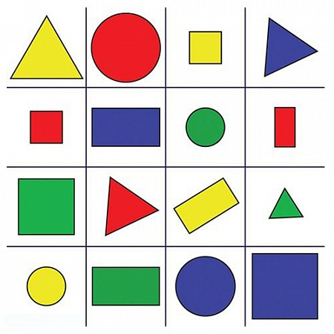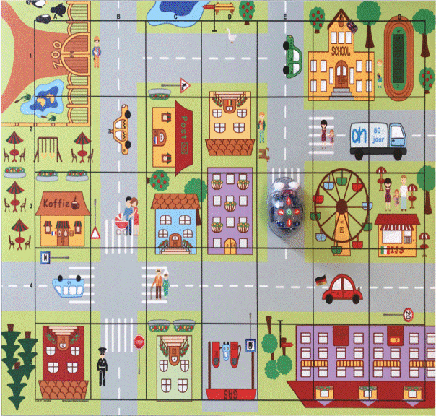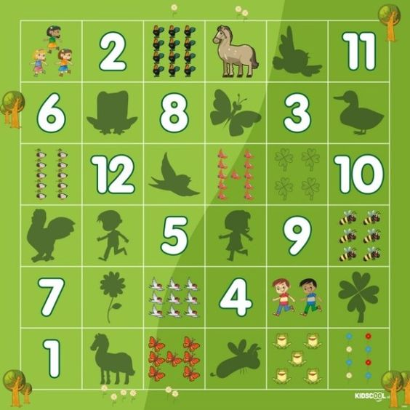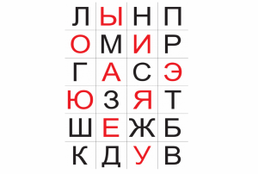

Второй проблемой являлось то, что при прохождении маршрута мини-робот не достиг необходимой конечной точки, как найти ошибку: был ли маршрут изначально составлен с ошибкой или была ошибка при программировании робота. Для решения этой проблемы были сделаны карточки, повторяющие кнопки управления на спине робота. Сначала маршрут роботу задается с помощью карточек, затем вводится команда через кнопки управления. В таком варианте организации работы можно выявить, на каком этапе произошла ошибка, и исправить ее.
И третья проблема заключалась в том, что заинтересованность детей начала снижаться в работе с роботами, и тогда мною было принято решение усложнить поля для роботов, через создание препятствий на пути робота, и дополнительных заданий при прохождении маршрутов.

Заключение
Использование мини-роботов в своем воспитательно -образовательном процессе является одним из эффективных способов повышения мотивации и индивидуализации обучения детей, развития их творческих способностей, создания благоприятного эмоционального фона, вызывает обширный интерес у детей, а если есть интерес, то появится желание впитать в себя и новую информацию. Практика показывает, что при систематическом использовании интерактивных технологий в сочетании с традиционными методами обучения эффективность работы с детьми значительно повышается.
Благодаря внедрению в свою образовательную деятельность данного оборудования дети активно работают на занятии, у них повышается концентрация внимания, улучшается понимание и запоминание материала. Обучение детей дошкольного возраста становится более привлекательным и захватывающим.
В заключение хочется привести слова кандидата технических наук, лауреата премии Правительства РФ 2015 года в области образования, генерального директора ООО «Научные развлечения» Олега Александровича Поваляева: «Самое главное, что программирование в детском саду и начальной школе не какая-нибудь механическая деятельность, а очень осмысленное действо. И тут мы должны научиться соответствовать этим ребятишкам. А это важная, интересная, но непростая задача…»

Список используемой литературы
- Робототехника для детей и родителей» / С.А. Филиппов. ‒ Санкт-Петербург : «Наука», 2010. ‒ 319 с.
- Утюмова, Е.А. Алгоритмическая подготовка детей в контексте современных требований к дошкольному образованию [Текст] / Е.А. Утюмова // Современные проблемы математического образования в период детства: коллектив. моногр. / В.В. Артемьева [и др.]. ‒ Екатеринбург, 2015. ‒ С. 219 ‒ 240.
- Утюмова, Е.А. Организация процесса формирования алгоритмических умений у детей дошкольного возраста [Текст] / Е.А. Утюмова // Теория и методика обучения и воспитания в современном образовательном пространстве: материалы II междунар. науч.-практ. конф. (13 дек. 2017 г., г. Новосибирск) / под. общ. ред. С.С. Чернова. ‒ Новосибирск, 2017. ‒ С. 199 ‒ 205.
- Психология детей дошкольного возраста. Развитие познавательных процессов [Текст] / Т.В. Ендовицкая [и др.] ; под. ред. А.В. Запорожца, Д.Б. Эльконина. ‒ Москва : Просвещение, 1964. ‒ 352 с.
- Макаренков, Ю.А. Что такое алгоритм? : беседы со старшеклассником / Ю.А. Макаренков, А.А. Столяр. ‒ Минск: Нарасвета, 1989. ‒ 127 с.
- Кнут, Д.Э. Искусство программирования : в 3 т. / Д.Э. Кнут. ‒ Москва : Вильямс, 2002. ‒ 720 с.
- Леушина, Л.А. Формирование элементарных математических представлений у детей дошкольного возраста – Москва : Просвещение, 2002. ‒ 368 с.
- Копаев, А.В. Алгоритм как модель алгоритмического процесса / А.В. Копаев. ‒ Краснодар: НПУ им. М.П. Драгоманова, 2003. ‒ 290 с.
- Копаев, А.В. О практическом значении алгоритмического стиля мышления / А.В. Копаев // Информационные технологии в общеобразовательной школе. ‒ 2003. ‒ №6. ‒ С. 6 ‒ 11.
- Аникеева, Н.П. Особенности экспертной деятельности в воспитании / Н.П. Аникеева, Е.В. Киселева // Сибирский педагогический журнал. – 2013. ‒ №1. – С. 179 ‒ 185.
- Анжарова, А.И. Особенности общения старших дошкольников со сверстниками / А.И. Анжарова //Дошкольное воспитание. ‒ 1975. ‒ №10. – С. 25 ‒ 30.
- Воронина, Л.В. Ознакомление дошкольников с алгоритмами и формирование у них алгоритмических умений / Л. В. Воронина // Детский сад от А до Я. – 2018. – №1. – С. 30 – 40.
- Соловьева Е. Как организовать поисковую деятельность детей // Дошкольное воспитание. 2005. №1.
- Поддьяков Н.Н. Новые подходы к исследованию мышления дошкольников // Ж. Вопросы психологии. 1985. №2.

